单片机原理及应用

实验指导书

2008 年 10 月

目 录

一、实验环境介绍 1
1.1 Keil 集成开发环境介绍 1
1.2 G2010+实验箱介绍 11
1.3 EasyProbe 8052F 仿真器介绍 12
二、实验内容 13
实验一 练习使用集成调试软件 13
实验二 简单和分支程序设计 14
实验三 循环和查表程序设计 15
实验四 简单输入/输出 16
实验五 外部中断 17
实验六 定时器应用 19
实验七 计数器应用 21
实验八 串行口应用 23
实验九 C51 编程 26
三、附录 27

一、 实验环境介绍

  - Keil 集成开发环境介绍

Keil 集成开发环境是众多单片机应用开发的优秀软件之一，它集编辑、编译、仿真于一体，支持汇编语言、PLM 语言、C 语言的程序设计，界面友好，易学易用。

建立工作文件夹
在规定的盘符建立一个以自己学号命名的文件夹，作为工作文件夹，将日后实验所有的文件都存放在该文件夹中。

进入集成开发环境
双击桌面图标，进入uVision2 集成开发环境。
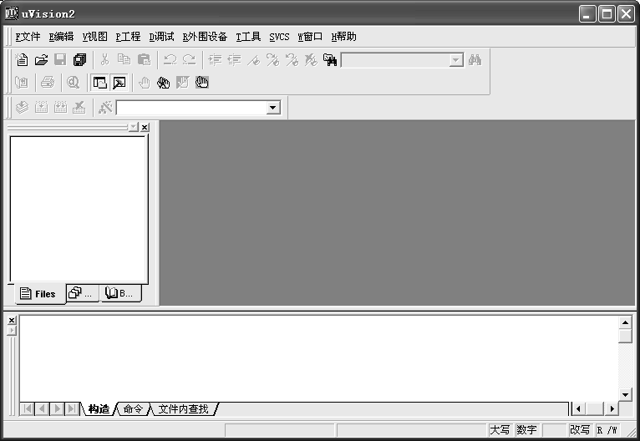

新建工程
选择菜单“工程—新建工程”，弹出“新建工程”对话框；

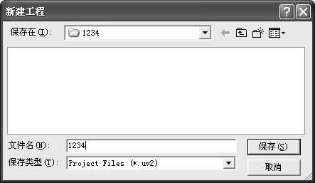

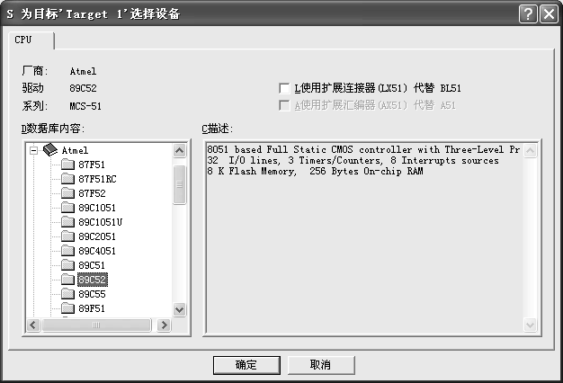
在“保存在”下拉列表中选择自己的工作文件夹，在“文件名”文本框中键入工程名（不需要键入扩展名，扩展名默认为 .uv2 ），单击“保存”按钮，关闭“新建工程”对话框，弹出“为目标‘target 1’选择设备”对话框，选择目标芯片型号；
选择 Atmel 公司的 89C52 芯片，单击“确定”按钮，关闭对话框，新建一个工程。

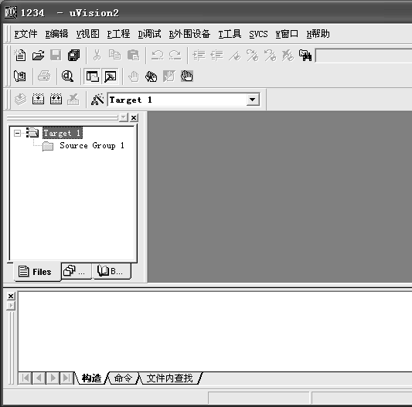

选择调试方式
单击“目标选项”按钮，弹出“目标’Target 1’属性”对话框；单击“调试”标签， 选择调试方式。

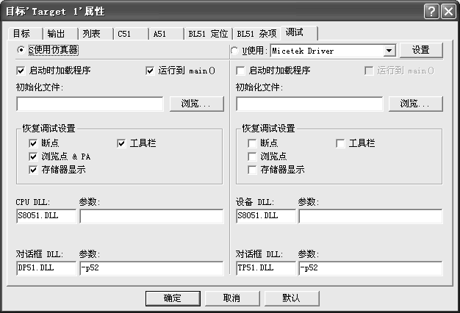

若使用软件模拟方式，则选中“S 使用仿真器”，其他选项保持默认状态，不要随意更改；若使用硬件仿真器调试，则选中“U 使用”，并在其后的下拉列表中选择“Micetek Driver”，再选中“启动时加载程序”和“运行到 main()”，其他选项保持默认状态，不要随意更改。单击“确定”按钮，关闭该窗口。

新建源程序
单击“新建文件”按钮，在弹出的文本窗口中输入汇编语言源程序；

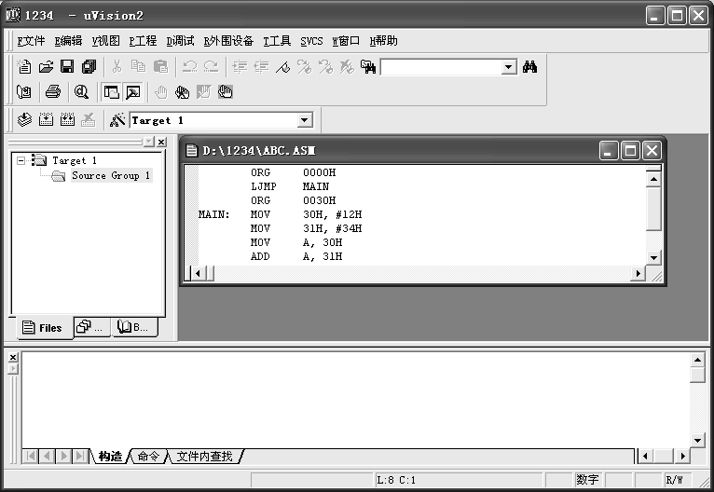

输入完毕后，单击“保存”按钮，弹出“另存”对话框；
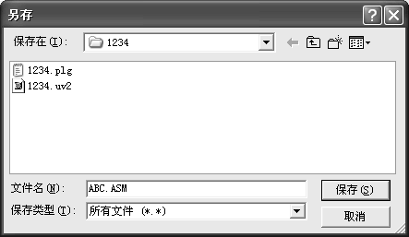
确认“保存在”为自己的工作文件夹，在“文件名”文本框中键入源程序文件名和扩展名（一定要输入扩展名，汇编语言源程序的扩展名为 .ASM）；单击“保存”按钮，关闭对话框，保存源程序。

将源程序添加到工程中
右键单击“工程窗口”中的“Source Group 1”，在弹出的菜单中选择“增加文件到组”；（注：软件汉化有误）

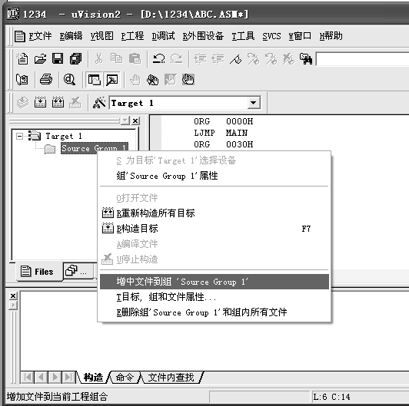

弹出“增加文件到组”对话框；

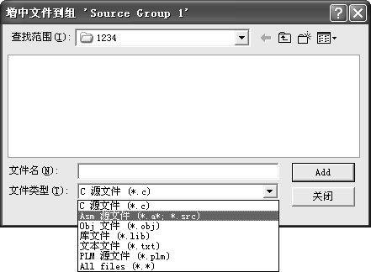

在“文件类型”下拉列表中选择“Asm 源文件”；
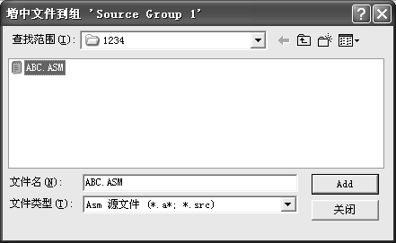
选中欲添加的源程序，单击“Add”按钮，源程序添加到工程中。但是，该对话框 并不关闭，等待用户继续添加其他程序。添加完毕后，单击“关闭”按钮，关闭对话框。“工程窗口”中，“Source Group 1”下将出现该源程序文件名。

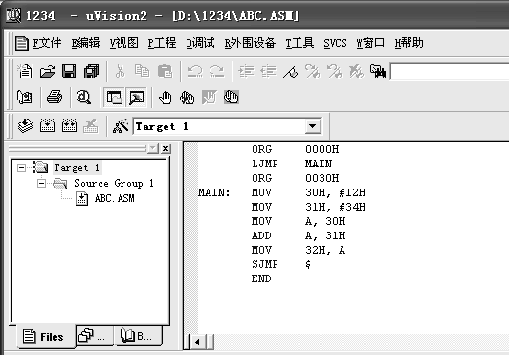
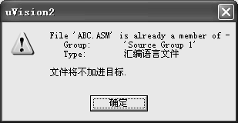
若对同一个文件二次添加，则会弹出如下警告框。

编译和连接
单击“构造所有目标文件夹”按钮，对原程序进行编译和连接，构造结果将在“构造”窗口中显示。如果程序有语法错误，则会指出错误类型及所在行，修改后，重新构造，直至没有任何语法错误。

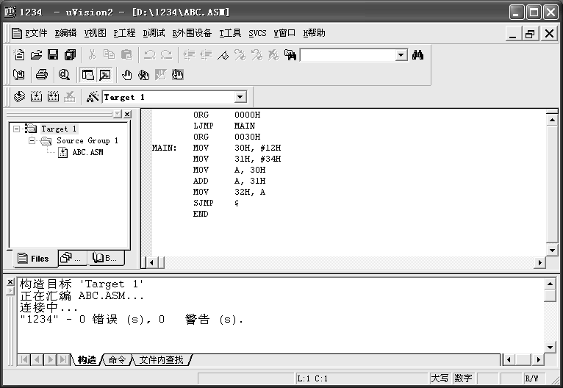

开始调试
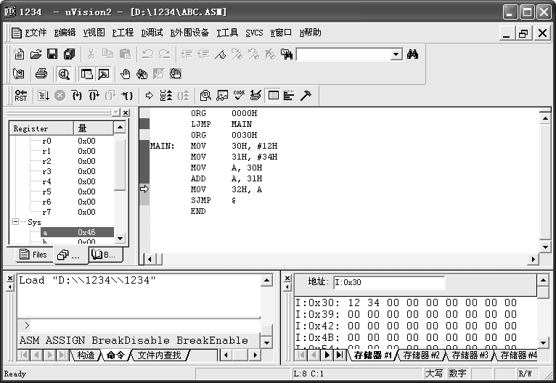
单击“开始/停止调试”按钮，进入调试状态。

在调试状态下，“构造工具栏”变为“调试工具栏”。通过单步运行，查看寄存器、存储器的值，判断程序是否运行正确。若不正确，找出问题所在，单击“开始/停止调 试”按钮，停止调试，进入编辑状态，修改程序，重新编译、调试。

查看寄存器
进入调试状态后，“工程窗口”变为“寄存器窗口”，可以查看 CPU 各寄存器的值。

查看存储器
单击“存储器窗口”按钮，打开存储器窗口；该窗口共有4 个标签，可显示4 个存储器的值。单击一个标签，在地址栏中输入要查看的存储器单元的类型及地址。
片内数据存储器 I :地[址]
片外数据存储器 X : 地[ 址]
程序存储器 C : 地[ 址]
若要人为修改某存储单元的值，可右键单击该单元，在弹出的菜单中选择“更新存储器”，在弹出的文本框中输入该单元的新值，单击“确定”即可。注：十六进制数前加“0x”。

单步运行
在调试状态下，源程序的左边有一个黄色的箭头，指示当前程序执行的位置，即将要执行的一条指令。单击“单步”按钮，程序执行一条指令，黄色箭头下移一行。寄存器和存储器的值的变化显示在相应位置。执行过的指令左边用一绿色方块标记。

运行到光标行
若想快速、连续执行若干条指令，可将光标定位在这些指令的最后一行处，单击“运行到光标行”按钮，即可。

全速运行
对于有些程序，只有全速运行才能实现其功能，这时只需单击“运行”按钮；若要暂停运行，单击“暂停”按钮。

将源程序从工程中删除
一个程序调试成功后，若要调试另一个程序，可不必新建工程，只需新建一个源程序，添加到原有的工程中，同时，将前一个源程序从工程中删除。
在“工程窗口”中，单击要删除的源程序名，按“Delete”键，在弹出的对话框中选择“确定”即可。
对于初学者，一般一个工程中只包含一个源程序，应将多余的源程序删除。

G2010+实验箱介绍

SICElab-G2010+实验箱是一个开放式综合实验/仿真系统，具有如下个模块。新型实用模块：
（1）LCD 液晶实验 （2）点阵LED 广告屏
（3）DS12887 实时时钟 （4）红外线发送、接收
（5）直流电机恒速控制 （6）电子琴模拟实验
（7）串行ROM / I2C ROM / 看门狗 （8）步进电机调速传感器模块：
（1）温度传感器 （2）压力传感器
（3）霍尔传感器 （4）红外传感器传统实验模块：
（1）模数转换器A/D0809 （2）数模转换器D/A0832
（3）8155 控制键盘/显示 （4）V/F 转换器 LM331
（5）串口通讯MAX232 （6）音响电路LM386
（7）EPROM27C256 扩展 （8）RAM6264 扩展
（9）微型打印机接口 （10）PWM 模块通用实验模块：
（1）模拟信号发生器 （2）开关量发生器
（3）发光二极管组 （4）信号发生器
（5）74LS138 译码器 （6）分频器电路
（7）LED6 位数码管 （8）20 个键盘组
（9）逻辑笔 （10）门电路

自由实验模块：
由 DIP40 锁紧插座及 240 个插孔组成，CPU 所有信号均以插孔方式引出，还设计了常用门电路、晶振源、电源插孔等，可以完成以上实验模块的组合实验以及由实验者自行命题和新器件、新方案的实验，使得实验方式和内容不受限制。

EasyProbe 8052F 仿真器介绍

EasyProbe 8052F 仿真器是单片机专业用仿真器，具有高性能仿真存储区，实时硬件断点，实时追踪记录功能，支持标准8031/32/51/52/54/58 微控制器。

系统性能
- 双 CPU 架构，全开放设计
- 完全实时仿真，最高速度可达 40MHz
- 轻巧实用，可以不使用仿真电缆而直接插入用户仿真系统，便于现场调试
- 以 115200bps 通过RS232 串口与主机通信
* 支持 8XC31/32/51/52/58 及 78C31/32/51/52/54/58 等 51 系列内核的CPU
* 尺寸：9.0cm 宽：6.5 cm 高：3.0 cm， 重：125g 高性能仿真存储区
- 128K 仿真存储区,包括 64K 程序存储区和 64K 数据存储区
- 可按下列属性进行映射:
  - Overlay(Internal):内部
  - Target(External): 外部
- 目标处理器可完整保留自身的存储区和I/O 空间
- 全空间 64K 个实时硬件断点原始程序级开发功能
- 64K 硬件执行断点，支持所有程序空间
- 可对原始程序或C 语言进行单步操作 ( Step Into / Over )
- 循环单步操作 ( Cycle ) 后可显示地址总线、数据总线、周期状态、介面状态及外部追踪位状态资讯

单机执行功能
- 内建 Flash，可下载程序至仿真器中，下载后可单机执行程序，不须连接PC

二、 实验内容

实验一 练习使用集成调试软件

实验目的
- 练习使用Keil 集成调试软件；
- 进一步熟悉汇编语言指令的功能。

实验内容
按照实验指导书的说明，结合附录中的例子，练习使用 Keil 集成调试软件，为以后的实验打下基础。

实验器材
计算机 1 台

实验步骤
- 新建工程；
- 输入源程序；
- 将源程序添加到工程中；
- 编译和连接；
- 运行程序；
- 观察记录运行过程和结果。

实验报告要求
- 列出源程序，并加以注释；
- 结构复杂的程序，画出流程图；
- 对实验过程和结果进行分析；
- 写出心得体会。

以上内容仅为本文档的试下载部分，为可阅读页数的一半内容。如要下载或阅读全文，请访问：https://d.book118.com/855232332303011033

